Сценарий литературно-музыкальной композиции
«Достойны славы Господа слова,
Когда они подтверждены делами”,
подготовленный участниками студии “Гармония”(МБОУ лицей№1 г.Усмань) в рамках регионального конкурса «Да святится имя твое…»
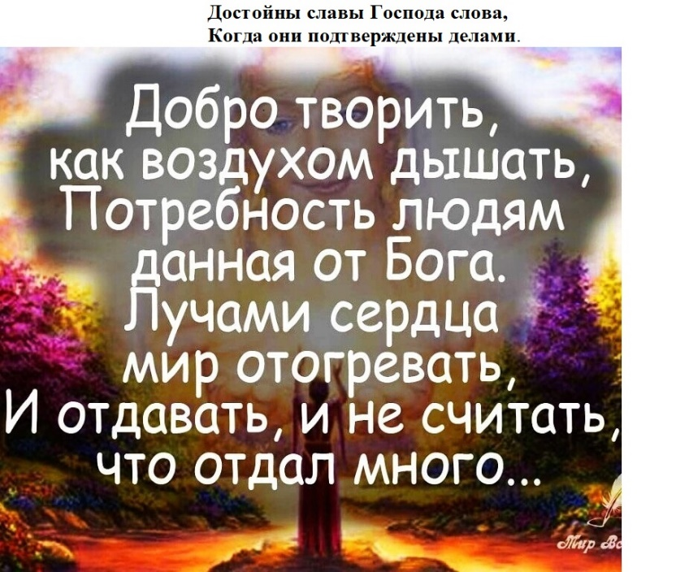

На экране слайд №1(текс озвучивает ученик)

Музыка духовная. (фон-ма №1)На фоне тихой музыки идет весь текст со свечами.

На сцене композиция со свечами
Выходит чтец 1 с зажженной свечой в руке, начинает читать текст

Ч 1: Бог дал человеку жизнь и одарил его душой и сердцем, а ещё дал язык, то есть речь. Каждый верующий может беседовать с Богом через молитву. Перед ним мы изливаем свои чувства, боль, своё удивление или благодарение.
Парами по-очереди выходят чтецы 2-3 и 4-5(девушки в косынках), поджигают свечи и становятся, образуя вокруг чтеца 1 квадрат.
Чтецы по-очереди читают молитву с зажженными свечами в руках, смотрят вдаль или на пламя своей свечи
Ч 2: Отец людей, Отец небесный!
Да имя вечное твоё
Святится нашими устами,
Да придет царствие твоё.
Ч 3:
Твоя да будет воля с нами,
Как в небесах, так и на земли.
Насущный хлеб нам ниспошли
Твоею щедрою рукою
Ч 4
И как прощаем мы людей,
Ты нас, ничтожных пред Тобою.
Прости, Отец, своих детей!
Ч 5
Не ввергни нас во искушенье,
И от лукавого прельщенья,
Избави нас. Отец… прости…

Исполняется молитва на фоне ребят со свечами. («Молитва»,О.Панкратова и дети)
Выход пары участников.( Юноша и девушка, взявшись за руки и глядя в глаза друг другу)
1.Давай поговорим о доброте,
о ценностях непреходящих, вечных,
о жизни, что так кротка и быстротечна,
о том, что мы давно уже не те.
2. разучились верить и мечтать,
мы перестали понимать друг друга,
нас закружила ненависти вьюга —
мы разучились сострадать.
1.Погрязли в спорах, дрязгах, войнах, суете,
забыв о том, что существует счастье,
о том, что мир огромен и прекрасен,
в нем места хватит всем.
2.Давай поговорим о доброте!
(Отходят в сторону и наблюдают за участниками со стороны)

Фонограмма № 3 Выход мальчиков и девочек, держащих в руках( или сердечки, или игрушки, или т.п.)
1.Когда рождается ребенок, то Бог посылает ему большие и важные дары. Одним из таких даров является добро. Маленьким огоньком зажигает Господь Бог добро в маленьком, только что рожденном сердце ребенка. Этот огонек - духовная ценность, которая, вспыхнув, будет расти вместе с человеком. Полыхает маленький огонек, питаясь ласковой улыбкой мамы и папы, нежными прикосновениями ладоней, первым лучиком яркого солнышка, веселым мурлыканием маленького котенка. Это приятное окружение ребенок чувствует всем сердцем.

2.По устам пробегает сладкая, едва заметная первая улыбка малыша, которая трогает щечки, носик и маленькие глазёнки. Рученьки протягиваются вперед, словно хотят поймать все добро, которое вызывало это хорошее ощущение.
Ребенок в таком возрасте еще не понимает, что означает "добро". Но с ранних лет родители начинают делать все, чтобы огонек добра никогда не угас в сердце ребенка. Отец и мать подкладывают угольки - учат детей быть добрыми ко всему живому на Земле. Недаром говорят: "Добро начинается с тебя"!.

3.Добро нельзя увидеть, но его можно почувствовать. Почувствовать в добрых поступках к природе, словах, объятиях, в глазах и улыбке людей. Каждый человек сам решает, каким образом дарить добро. Кто-то приходит на помощь в трудный час. Кто-то скажет лишь одно слово, от которого становится спокойнее и легче на душе.

4.Кто-то при встрече крепко обнимет, при этом слова уже не нужны, а лишь тихое молчание. Кто-то, подойдя, твердо и уверенно посмотрит в глаза.
Кто-то подаст руку, когда на улице гололедица, уступит место в транспорте или поможет нести тяжелые сумки бабушки. Кто-то ласково улыбнется тебе в лицо.
Никогда не забывай о людях, которые находятся рядом! Отдавая людям добро, ты получаешь намного больше. Твой огонек добра будет расти и своим теплом согревать людей, животных и растения.

Танец
Выход взрослых участников в строгих красивых костюмах.
Стихотворение СЛОВА БИБЛИИ (читают взрослые юноши по 1 четв-ю) Музыка №…

1.Всегда лишь только Библия права,
Предусмотрели всё её уставы,
Великие и мудрые слова
Достойны почитания и славы.

2.Господь всё точно рассказал сполна
И назиданье дал, и повеленье,
Но часто изменяет сатана
Великих Божьих мудрых слов значенье.

3.От чистых и прекрасных Божьих слов,
Не брошенных в кусты иль при дороге,
Зажжётся в сердце грешников любовь
И будут мысли радовать о Боге.

4.Не возрастёт и доброе зерно,
Надежда будет на успех пустая,
Когда на камни брошено оно,
Давно так учит Библия святая.

5.Тогда крепка лишь церковь и жива,
Коль в ней не сорят праздными словами,
Достойны славы Господа слова,
Когда они подтверждены делами.

Притча. Однажды слепой человек сидел на ступеньках одного здания со шляпой возле его ног и табличкой с надписью: «Я слепой, пожалуйста, помогите».
Один человек проходил мимо и остановился. Он увидел инвалида, у которого было всего лишь несколько монет в его шляпе. Он бросил ему пару монет и без его разрешения написал новые слова на табличке. Он оставил её слепому человеку и ушёл.
К концу дня он вернулся и увидел, что шляпа полна монет. Слепой узнал его по шагам и спросил, не он ли был тот человек, что переписал табличку. Слепой также хотел узнать, что именно он написал. Тот ответил:
— Ничего такого, что было бы неправдой. Я просто написал её немного по-другому.
Он улыбнулся и ушёл.
Новая надпись на табличке была такая: «Сейчас весна, но я не могу её увидеть».
Смена слайда и на его фоне чтение следующей истории
Напоминание
Ехал один молодой человек на новом сверкающем «мерседесе» в прекрасном настроении, напевая какую-то мелодию. Вдруг увидел он детей, сидящих у дороги. После того, как он, осторожно объехав их, собрался снова набирать скорость, он вдруг услышал, как в машину ударился камень. Молодой человек остановил машину, вышел из неё и, схватив одного из мальчишек за шиворот, начал его трясти с криком:
— Паршивец! Какого чёрта ты бросил в мою машину камень! Ты знаешь, сколько стоит эта машина?!
— Простите меня, пожалуйста, — ответил мальчик. — У меня не было намерения причинить вред вам и вашей машине. Дело в том, что мой брат — инвалид, он вывалился из коляски, но я не могу поднять его, он слишком тяжёл для меня. Уже несколько часов мы просим помощи, но ни одна машина не остановилась. У меня не было другого выхода, кроме как бросить камень, иначе вы бы тоже не остановились.
Молодой человек помог усадить инвалида в кресло, пытаясь сдержать слёзы и подавить подступивший к горлу ком. Затем он пошёл к своей машине и увидел вмятину на новенькой блестящей двери, оставшуюся от камня.
Он ездил многие годы на этой машине, и всякой раз говорил механикам «нет» на предложение отремонтировать эту вмятину на дверце, потому что она каждый раз напоминала ему о том, что если ты проигнорируешь шёпот, в тебя полетит камень.
Инсценировка притчи «И мы улетим» Услышал малыш, как в одной сказке сынок маму не слушался. Раз не послушался, другой... А мама превратилась в птицу и улетела.
Вспомнил мальчуган, что сегодня натворил, и вот уже детская ручонка ухватилась за мамину юбку:
- Мамочка, а ты не улетишь?
Но как бы крепко ни держали наши руки, мамы чаще всего улетают... И мы в своё время улетим. Улетим, чтобы потом навсегда встретиться.
А пока мама рядом, порадуй её.

Пара юноши и девушки (которая были, выходят, взявшись за руки)
1.Раздайте все хорошее другим,
От этого не станете беднее.
Все, что отдал, считается твоим,
Рука дающего, поверьте, не скудеет.
2.Вы, в этом мире вечной суеты,
Себя прославьте добрыми делами,
Вы не жалейте ласки, теплоты,
Для тех, кто рядом, кто сегодня с Вами.
1.Не обижайте близких грубым словом,
Дарите счастье им и нежную любовь.
И пусть они поймут, что Вы готовы
Прийти на помощь к ним на первый зов.

Чтец озвучивает торжественно слова на слайде.
Участники выстраиваются.
Финальная песня. «Жизнь дается Богом».

